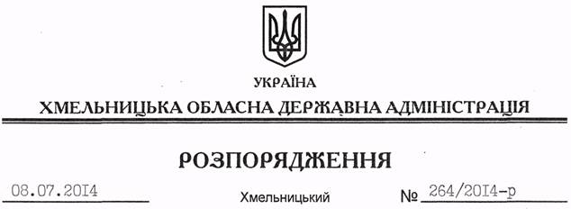

Про надання згоди на поділ земельної ділянки ХПВТП “Алмаз”

На підставі статей 6, 21, 39 Закону України “Про місцеві державні адміністрації”, статей 17, 79-1, 122 Земельного кодексу України, статей 22, 56 Закону України “Про землеустрій”, розглянувши клопотання ХПВТП “Алмаз” та додані матеріали:
1. Надати Хмельницькому приватному виробничо-торгівельному підприємству “Алмаз” згоду на поділ земельної ділянки площею 0,6765 га (кадастровий номер 6825085100:06:011:0337), яка розташована за межами населених пунктів на території Олешинської сільської ради Хмельницького району Хмельницької області та перебуває на праві постійного користування (державний акт на право постійного користування І-ХМ № 000327 від 22.09.2000 року).
2. Контроль за виконанням цього розпорядження покласти на заступника голови облдержадміністрації В.Кальніченка.

Голова адміністрації Л.Прус

